SREDA, 6. 5. 2020
Zopet je tu sredina tedna.
Predmeti: SLJ, MAT, ŠPO, LUM, LUM

MATEMATIKA – Utrjevanje znanja
Danes boš potreboval-a tretji del delovnega zvezka.
- DZ odpri na strani 7 ter reši vse naloge. Besedilne naloge reši v zvezek, vendar ti jih ni potrebno prepisovati. Zapiši samo stran in številko naloge.

SLOVENŠČINA - Utrjevanje znanja
- Spodnje naloge prepiši v zvezek in jih reši. Najprej napiši VAJA in datum.
VAJA 6.5.2020
- Dokončaj poved in postavi končno ločilo.
Kdaj _______________________________________________________
Pazi, _______________________________________________________
Koliko ______________________________________________________
Kam _______________________________________________________
Joj, ________________________________________________________
Ne ________________________________________________________
Zakaj ______________________________________________________

- Vstavi nebo ali ne bo.
Ozrl sem se v sinje modro _________. Z ostrimi vilicami sem si ranil _________.
Sošolca Davida jutri ___________ v šolo. Ali Tanje _________ na obisk?
_________ je oblačno, zato Aljoša __________ šel kolesarit.

- Vstavi predlog s ali z.
Rok se vozi __ kolesom. Miha je vstopil __ prijateljem v sobo.
Travo sem pograbil __ grabljami. Pišem __ nalivnikom. Njivo smo
preorali __ traktorjem.

- Napiši, čigavo je kaj.
Teniški lopar je __________________ (Saša).
Rože na cvetlični gredi so _________________ (mama).
____________________ (Igor) kolo je dirkalno.
Barvice v ______________________ (Kaja) peresnici so ošiljene.

ŠPORT – Gibanje v naravi
Pojdi v naravo. Razgibaj se. Če imaš kolo, pojdi kolesarit, če imaš skiro, pojdi se vozit s skirojem, lahko pa greš na sprehod. Pomembno je, da se nadihaš svežega zraka.
LIKOVNA UMETNOST – Slikanje z naravnimi materiali (ocenjevanje znanja)
Danes boš slikal-a z naravnimi materiali. Motiv si boš izbral-a sam-a. Torej, slikaš, kar želiš. Ravno tako si lahko sam-a izbereš, ali boš slikal-a v stanovanju ali na prostem. Tvoj izdelek bo ocenjen. Ker bo to zadnja ocena pri likovni umetnosti v tem šolskem letu, se še posebej potrudi.
- Najprej si pripravi najrazličnejši material, s katerim boš slikal-a. Pomembno je, da je to material, ki ga najdemo v naravi in ni izdelan v tovarni. Npr: paličice, vejice, različne travne bilke, pesek, kamenčki, cvetovi, listi, različna semena, školjke,…
- Izberi si podlago, na kateri boš slikal-a. Če boš ustvarjal-a na prostem, naj bo to zemlja, pesek, travnata površina, kamnita miza,... Če bo tvoje ustvarjanje potekalo v stanovanju je to lahko miza, tla, postelja, omarica,… Odvisno od tega, kakšno ozadje potrebuješ za svoj motiv.
- Podlago najprej pospravi in si pripravi dovolj velik prostor, ki naj ne bo zaseden z različnimi predmeti.
- Material za slikanje začni polagati na pripravljen prostor. Ustvari sliko po spominu ali po lastni domišljiji. Uporabi čim več različnih materialov. Več, kot jih boš, zanimivejša bo tvoja slika. Materialov ti ni potrebno prilepiti na podlago, ampak jih samo polagaj.
- Potrudi se in upodobi motiv, ki naj bo čim bolj zapolnjen s podrobnostmi. Ne pozabi zapolniti tudi ozadja. Material svobodno razporejaj po površini tako, da boš ustvaril-a zanimivo postavitev (kompozicijo).
- Za lažjo predstavo prilagam nekaj primerov s spleta. Ti pa se vsekakor potrudi in izdelaj sliko z motivom po lastni domišljiji. Bodi izviren-na.
- Nastalo sliko fotografiraj in mi fotografijo pošlji v oceno.
Predstavitev kriterijev vrednotenja
    - Na podlagi je viden motiv z jasnimi oblikami in z različnimi reliefnimi površinami (različnimi materiali).
    - Na končni sliki se bodo videle različne linije in točke ter oblike obogatene z različnimi teksturami.
    - Na slikarski podlagi prepoznamo čim več različnih barvnih ploskev in linij, ki so nastale s polaganjem naravnih materialov.
    - Motiv na končni sliki bo izpolnjen z vzorci raznovrstnih oblik.
    - Motiv bo upodobljen podrobno in natančno.
    - Izdelek bo izražal dodelanost upodobitve likovnega motiva (podrobnosti).

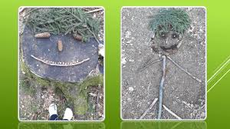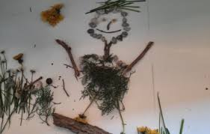
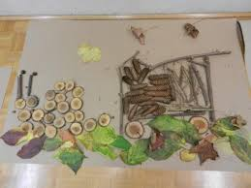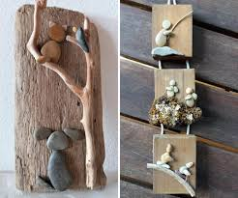
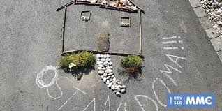
Želim ti veliko zabave pri ustvarjanju.
Tvoja učiteljica Urška

